San Salvador, 12 de diciembre de dos mil veintitrés.

La Unidad de Acceso a la Información Pública, del Instituto Administrador de los Beneficios y Prestaciones Sociales de los Veteranos Militares de la Fuerza Armada y Excombatientes del Frente Farabundo Martí para la Liberación Nacional que Participaron en el Conflicto Armado Interno de El Salvador del Primero de enero de 1980 al dieciséis de enero de 1992, y que puede abreviarse INABVE. A través de El suscrito Oficial de Información, se hace constar: Que de conformidad al artículo 5 del Lineamiento para la Recepción, tramitación, resolución y Notificación de Solicitudes de Acceso a la Información Pública establece que se deberá poner a disposición del público, por los medios institucionales, la información que se entregó en cada una de las resoluciones que emitió el Oficial de Información, así como un extracto del objeto de estas. por lo que se hace del conocimiento que para el mes de noviembre no se recibieron solicitudes de información de parte de los ciudadanos en esta Unidad, por lo que no se emitieron resoluciones o respuestas a solicitudes de Información de ciudadanos y como resultado no hay información que compartir en este apartado.

Y para constancia se extiende y firma la presente acta.

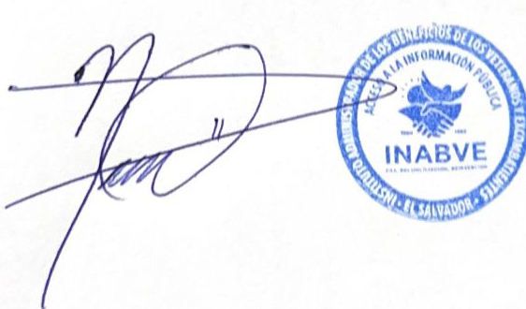

Licenciado: Noé Isaí Rivas Hernández.
Oficial de información
INABVE

